DAFTAR PUSTAKA

Aini, N. A. (2020). Pengembangan Lkpd Berbasis Problem Based Learning Pada Mata Pelajaran Ipa Materi Gaya. Jurnal Pendidikan Dasar , 68-69.
Andani, M. (2021). Model Problem Based Learning pada Pembelajaran Matematika Sekolah Dasar. Jurnal Ilmiah Pendidikan Guru Sekolah Dasar , 405-406.
Ariani, D., & Meutiawati, I. (2019). Pengembangan Lembar Kerja Peserta Didik Berbasis Discovery Learning. Jurnal Pendidikan Fisika dan Fisika Terapan , 13.
Gusyanti, C., & Sujarwo. (2021). Analisis Lembar Kerja Peserta Didik (LKPD) Berbasis Problem Based Learning Terhadap Hasil Belajar Siswa. Journal Educational Research and Social Studies , 123-130.
Hidayat, H., Sukmawarti, S., & Liliani, O. (2022). Implementasi Model Problem Based Learning untuk Meningkatkan Kemampuan Pemecahan Masalah Matematika Siswa SD. Jurnal Pendidikan Dan Konseling (JPDK), 886-894.
Katjasungkana, N. (2020). Matematika untuk SMP/MTS kelas VII. Jakarta: Pusat Perbukuan Kemendikbud.
Kokasih. (2021). Pengembangan Bahan Ajar. Jakarta: PT Bumi Aksara.
Luthfi, I. A. (2021). Pengembangan Tes Kemampuan Pemecahan Masalah Pada Isu Pencemaran Lingkungan. Jurnal Program Studi Pendidikan Biologi , 11-14.
Meitasari, D. S., Adna, S. F., & Mardhiyana, D. (2020). Analisis Kemampuan Pemecahan Masalah Siswa Berdasarkan Teori Wankat Dan Oreovocz. Jurnal Pendidikan Matematika Undihsha , 15-24.
Mustari, F., Tike, L., & Ashari, I. (2023). Pengembangan LKPD Matematika Berbasis Masalah. Jurnal Ilmiah Pendidikan Dasar , 852-854.
Nasir, M., & Yuliandari, R. N. (2022). Pengembangan LKPD Berbasis Problem Based Learning Pada Materi Pecahan Di Kelas IV SD. Seminar Nasional PGSD UNIKAMA , 65-68.
Niawati, D., & Sujarwo. (2022). Pengembangan LKPD Berbasis Aktivitas Pada Mata Pelajaran IPS Materi Sumber Daya Alam. Jurnal Ilmu Pendidikan , 608-615.
Nurkholis. (2013). Pendidikan Dalam Upaya Memajukan Teknologi. Jurnal Kependidikan .
Prastowo, A. (2014). Panduan Kreatif Membuat Bahan Ajar Inovatif. Yogyakarta: Diva Press.
Sugiyono. (2019). Metode Penelitian Pendidikan (Kuantitatif, Kualitatif, Kombinasi, R & D dan Penelitian Pendidikan. Bandung: Alfabeta.
Sujarwanto, & Ardianti, R. (2021). Problem Based Learning: Apa dan Bagaimana. Jurnal Ilmu Pendidikan , 27-30.
Sukmawarti, & Dinasti, D. (2022). Pengembangan Lembar Kerja Peserta Didik Berbasis Proyek Pada Tema Indahnya Keragaman Di Negeriku. JURNAL EDUPEDIA , 65-67.
Sukmawarti, S., & Indriyani, N. F. (2023). Pengembangan LKPD Berbasis Kontekstual Pada Pembelajaran Tematik Tema 3 Tugasku Sehari Hari di Kelas II. Junal Ilmiah PGSD FKIP Universitas Mandiri, 2237.
Sukmawarti, & Rangkuti, C. J. (2022). Problematika Pemberian Tugas Matematika Dalam Pembelajaran. Jurnal Ilmu Pendidikan , 565-572.
Sukmawarti, & Yunita, F. (2023). Pengembangan LKPD Bernuansa Budaya Pada Materi Geometri Untuk Meningkatkan Critical Thinking Siswa SD. Jurnal Inovasi Penelitian , 7985-7987.
Sukmawarti, Hidayat, & Suwanto. (2021). Desain Lembar Aktivitas Siswa Berbasis Problem Based Learning Pembelajaran Matematika SD. Jurnal Math Education , 11-12.
Sumianto. (2021). Peningkatan Keterampilan Proses Sains Siswa Sekolah Dasar melalui Model Pembelajaran Berbasis Masalah. Jurnal Pendidikan MIPA , 939-940.
Supiandi, M. I., & Julung, H. (2016). Pengaruh Model Problem Based Learning Terhadap Kemampuan Memecahkan Masalah Dan Hasil Belajar Kognitif. Jurna Pendidikan Sains , 60-64.
Trianto. (2012). Model Pembelajaran Terpadu. Jakarta: PT Bumi Aksara.
Widiasworo. (2018). Strategi pembelajaran edu tainment berbasis karakter. Yogyakarta,Indonesia: Ar-Ruzz Media.
Wulandari, R. &. (2020). Pengembangan LKPD Berbasis Science Approach Pada Mata Pelajaran Administrasi Umum. Jurnal Penelitian dan Pengembangan Pendidikan , 504-515.
Zuriatin, S. (2022). Pengembangan LKPD Matematika Materi Pecahan Menggunakan Model Problem Based Learning. Jurnal Peembelajaran dan Pengajaran , 268-269.

LAMPIRAN

Lampiran 1.1Modul Ajar

MODUL AJAR KURIKULUM MERDEKA
MATEMATIKA SD KELAS V



Nama Penyusun | SITI HAZIZAH BR BARUS
Instansi/Sekolah | SD NEGERI 101808 CANDIREJO
Fase/Kelas | C / VA
Alokasi Waktu | 2 X 35 Menit
Mata Pelajaran | Matematika

1. INFORMASI UMUM
A. Identitas Modul
Nama Penyusun | SITI HAZIZAH BR BARUS
Instansi/Sekolah | SD NEGERI 101908 CANDIREJO
Jenjang/Kelas | SD/V
Alokasi Waktu | 1 kali pertemuan
Tahun Pelajaran | 2024/2025

B. Kompetensi Awal
- Peserta didik diharapkan mengenal konsep pecahan.
- Peserta didik diharapkan telah mengetahui Penjumlahan dan perkalian pecahan
- Peserta didik diharapkan mengetahui pembilang dan penyebut dalam penulisan pecahan.

C. Profil Pelajar Pancasila
Setelah melakukan pembelajaran diharapkan peserta didik memiliki karakter pelajar seperti:
- Bernalar kritis
- Mandiri
- Kreatif
D. Sarana dan Prasarana
- Laptop
- Materi
- LKPD
E. Target Peserta Didik
- Peserta didik regular/ tipikal umum: tidak ada kesulitan dalam merencana dan memahami materi ajar.
- Jumlah peserta didik estimasi 15 peserta didik
- Kemampuan peserta didik : kemampuan tinggi, kemampuan sedang, dan kemampuan rendah.
F. Jumlah Peserta Didik
Jumlah peserta didik yaitu 16 peserta didik
G. Moda Pembelajaran
Tatap muka
H. Model Pembelajaran
Model pembelajaran yang dipakai adalah PBL. Model ini dipilihberdasarkan karakteristik peserta didik.Sintak-sintaknya, yaitu:
- Orientasi peserta didik terhadap masalah
- Mengorganisasi peserta didik dalam belajar
- Membimbing penyelidikan peserta didik secara mandiri maupunkelompok
- Mengembangkan dan menyajikan hasil karya
- Menganalisis dan mengevaluasi proses pemecahan masalah
2. KOMPONEN INTI
A. Capaian Pembelajaran
Dengan mengamati dan membaca peserta didik dapat menyelesaikan permasalahan dalam kehidupan sehari-hari yang berkaitan dengan penjumlahan dan perkalian pada pecahan

B. Tujuan Pembelajaran
- Peserta didik mampu memahami konsep penjumlahan dan perkalian pecahan
- Peserta Didik mampu menyelesaikan permasalahan penjumlahan pecahan, perkalian bilangan bulat dengan pecahan dan perkalian pecahan dengan pecahan
C. Pemahaman Bermakna
- Membandingkan dua pecahan dengan pembilang satu
- Mengurutkan beberapa pecahan dengan pembilang satu
- Membandingkan dua pecahan dengan penyebut yang sama
- Mengurutkan beberapa pecahan dengan penyebut yang sama
D. Pertanyaan Pemantik
- Apakah itu pecahan?
- Manakah yang merupakan pembilang pada pecahan berikut?
- Manakah yang merupakan penyebut pada pecahan berikut?

E. Kegiatan Pembelajaran
Kegiatan | Deskripsi Kegiatan | Alokasi Waktu
Kegiatan Pendahuluan | - Pesertadidikmelakukanaktivitasrutinkelasdenganmenjawabsalamdansapaandariguru.  - Pesertadidikberdo’adipimpinolehsalahsatupesertadidik.  - Pesertadidikbersamagurumengecekkehadiran.  - Pesertadidikmenyanyikanlaguwajib/nasional (Garuda Pancasila)untukmembangkitkanjiwanasionalisme.  - Pesertadidikmenyanyikanlaguprofilpelajarpancasila, melaluilink berikut: https://youtu.be/Lz7Drdz-vLg  - Pesertadidikmelakukankegiatanliterasi.  - Pesertadidikmenjawabpertanyaanpemantikuntukmenumbuhkankemampuanberpikirkritisdanmenumbuhkan rasa ingintahu yangadapadadiripesertadidik.  - Apakah itu pecahan ?  - Apa yang kalian lakukanjikamempunyai 1 roti danakandibagikankepadateman kalian?  - Pesertadidikmenyimaktujuanpembelajarandanmanfaatnyadalamkehidupansehari-hariyangdisampaikanoleh guru. | 10 menit
Kegiatan Inti | Sintak1: Orientasipesertadidikterhadapmasalah  - Pesertadidikmasihdudukdidalamkelompoknyamasing-masing.  - Setelahmempelajaripecahandenganpembilang1,sekarangpesertadidikdikondisikanuntukmempelajaripecahandenganpenyebutyangsama.  - Pesertadidikdalamtiapkelompokdibagikanwaferoleh gurudenganjumlah yang samabanyak, yaitu 1 bungkusuntukmasing-masingkelompok.  - Pesertadidikmenyimaknarasiyangdisampaikanolehguru: Kamumemiliki 1 bungkuscoklatsilverqueen yang di dalamnyaterdapat 6 bagian, jikakamudiberi 1 bungkuslagimakajumlahcoklatsilverquenkamuadalah? (Gambarkanpadailustrasi yang telahdibuat)  - Pesertadidikdenganbimbingan guru menganalisis, bagaimanakahpenulisanjawabannarasitersebutdalambentukpecahan?  Sintak 2: Mengorganisasikanpesertadidikuntukbelajar  - Masing-masingpesertadidikmendapatkanLKPD untukmenuliskanjawabandarihasildisukusimereka.  - Pesertadidikdalamkelompoknyamasing-masingmendiskusikantentangcarapenulisanjawabandarinarasiyangdiberikanolehgurudalambentukpecahan.  - Pesertadidikdiizinkanbertanyaapabilamasihadahal yang belumdipahami.  Sintak 3: Membimbingpenyelidikanindividuataukelompok  - Pesertadidikdalamkelompoknyamasing-masingmendiskusikanjawaban.  - Pesertadidikdiarahkanmenjawabdenganmenggambarkancoklatsilverqueentersebutpadamasing-masingLKPD yangmerekamiliki.  - Pesertadidikdalamkelompoknyamasing-masingmemberikanjawabanpadaLKPD  - Peserrtadidiksecaraindividudankelompokdibimbinguntukmemecahkanmasalah.  Sintak 4: Mengembangkandanmenyajikanhasilkarya  - Masing-masingpesertadidikmemberikanjawabannyadengan  Menuliskanjawabankepapantulis  - Pesertadidiksalingmemberikanumpanbalikdanmemberikantanggapanterhadapjawabandarikelompoklainnya.  Sintak 5: Menganalisisdanmengevaluasi proses pemecahanmasalah  - Guru memberikanapresiasikepadasetiapkelompok yang telahmemberikanjawabannyamasing-masing.  - Pesertadidikmendengarkanpenguatandari guru tentangkonseppecahandenganpenyebutyangsamadanmembandingkanduapecahandenganpenyebut yang sama.  - Pesertadidikdiberikankesempatanolehgurubertanyatentangmateriatauhalyangbelumdipahami. | 70 menit
Kegiatan Penutup | - Peserta didik dengan bimbingan guru menyimpulkanpembelajaranyang telahdilaksanakan.  - Pesertadidikdangurubertanyajawabtentangpembelajaranyangtelahdilaksanakan.  - Pesertadidikdimintauntukmengerjakansoalevaluasiyangdiberikanguru.Pesertadidikmenyimakpesan-pesanmoralterkaitdenganpembelajarankepadapesertadidik.  - PesertadidikbersamagurumenutupkegiatanpembelajarandenganucapanSyukur | 15 menit

F. REFLEKSI PESERTA DIDIK
No | Pertanyaan | Jawaban
1 | Bagaimanaperasaanmusetelahpembelajaranini?
2 | Apakahanandasudahpahamtentangpelajaran  hariini?

Lampiran 1.2Telaahahli LKPD
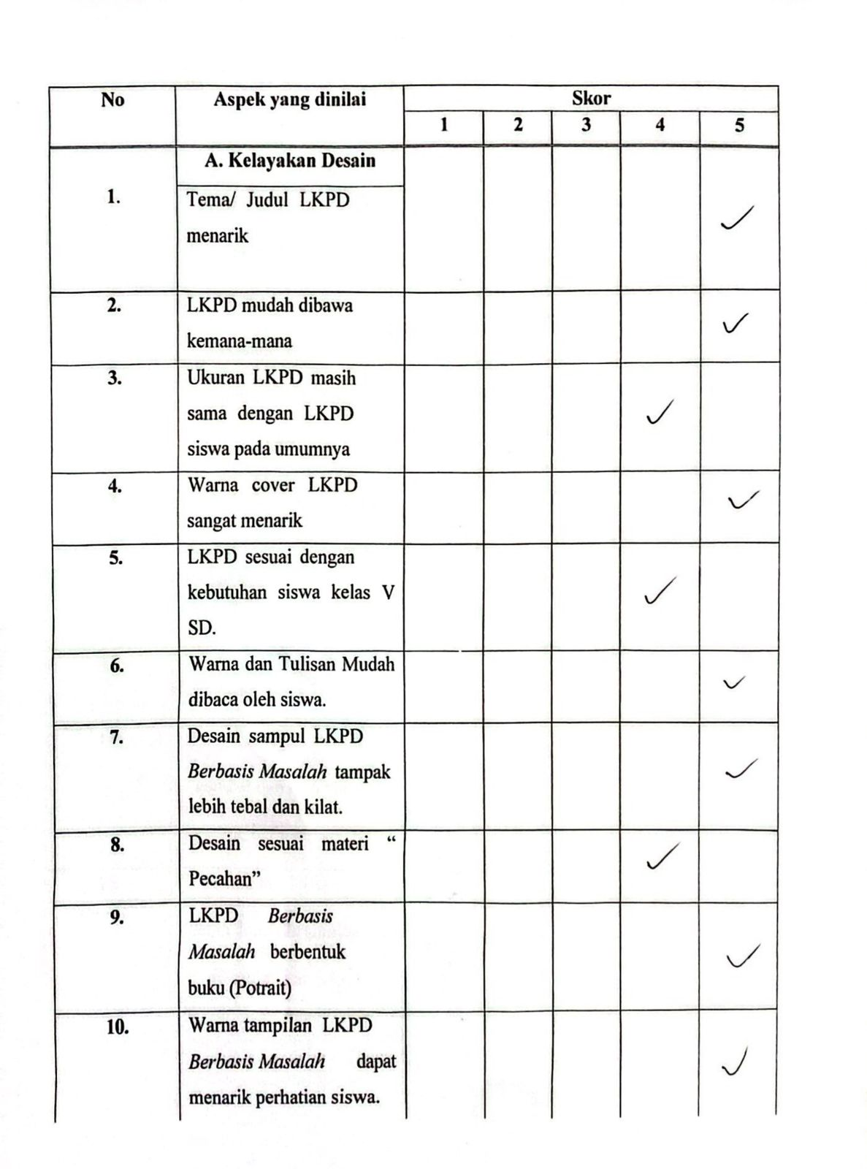

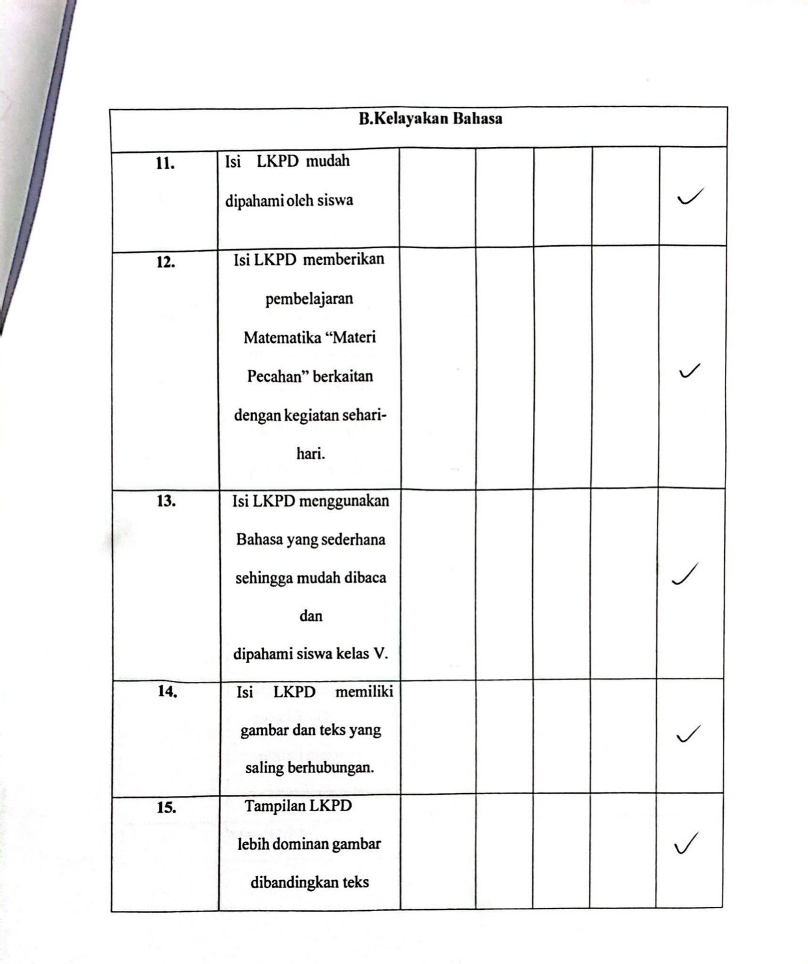

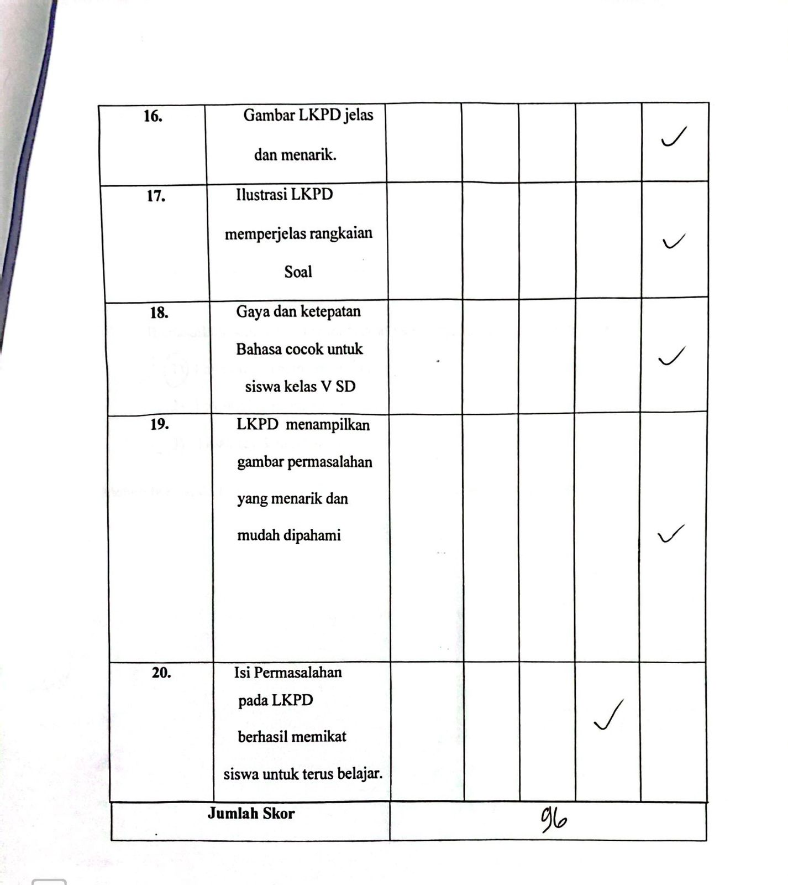

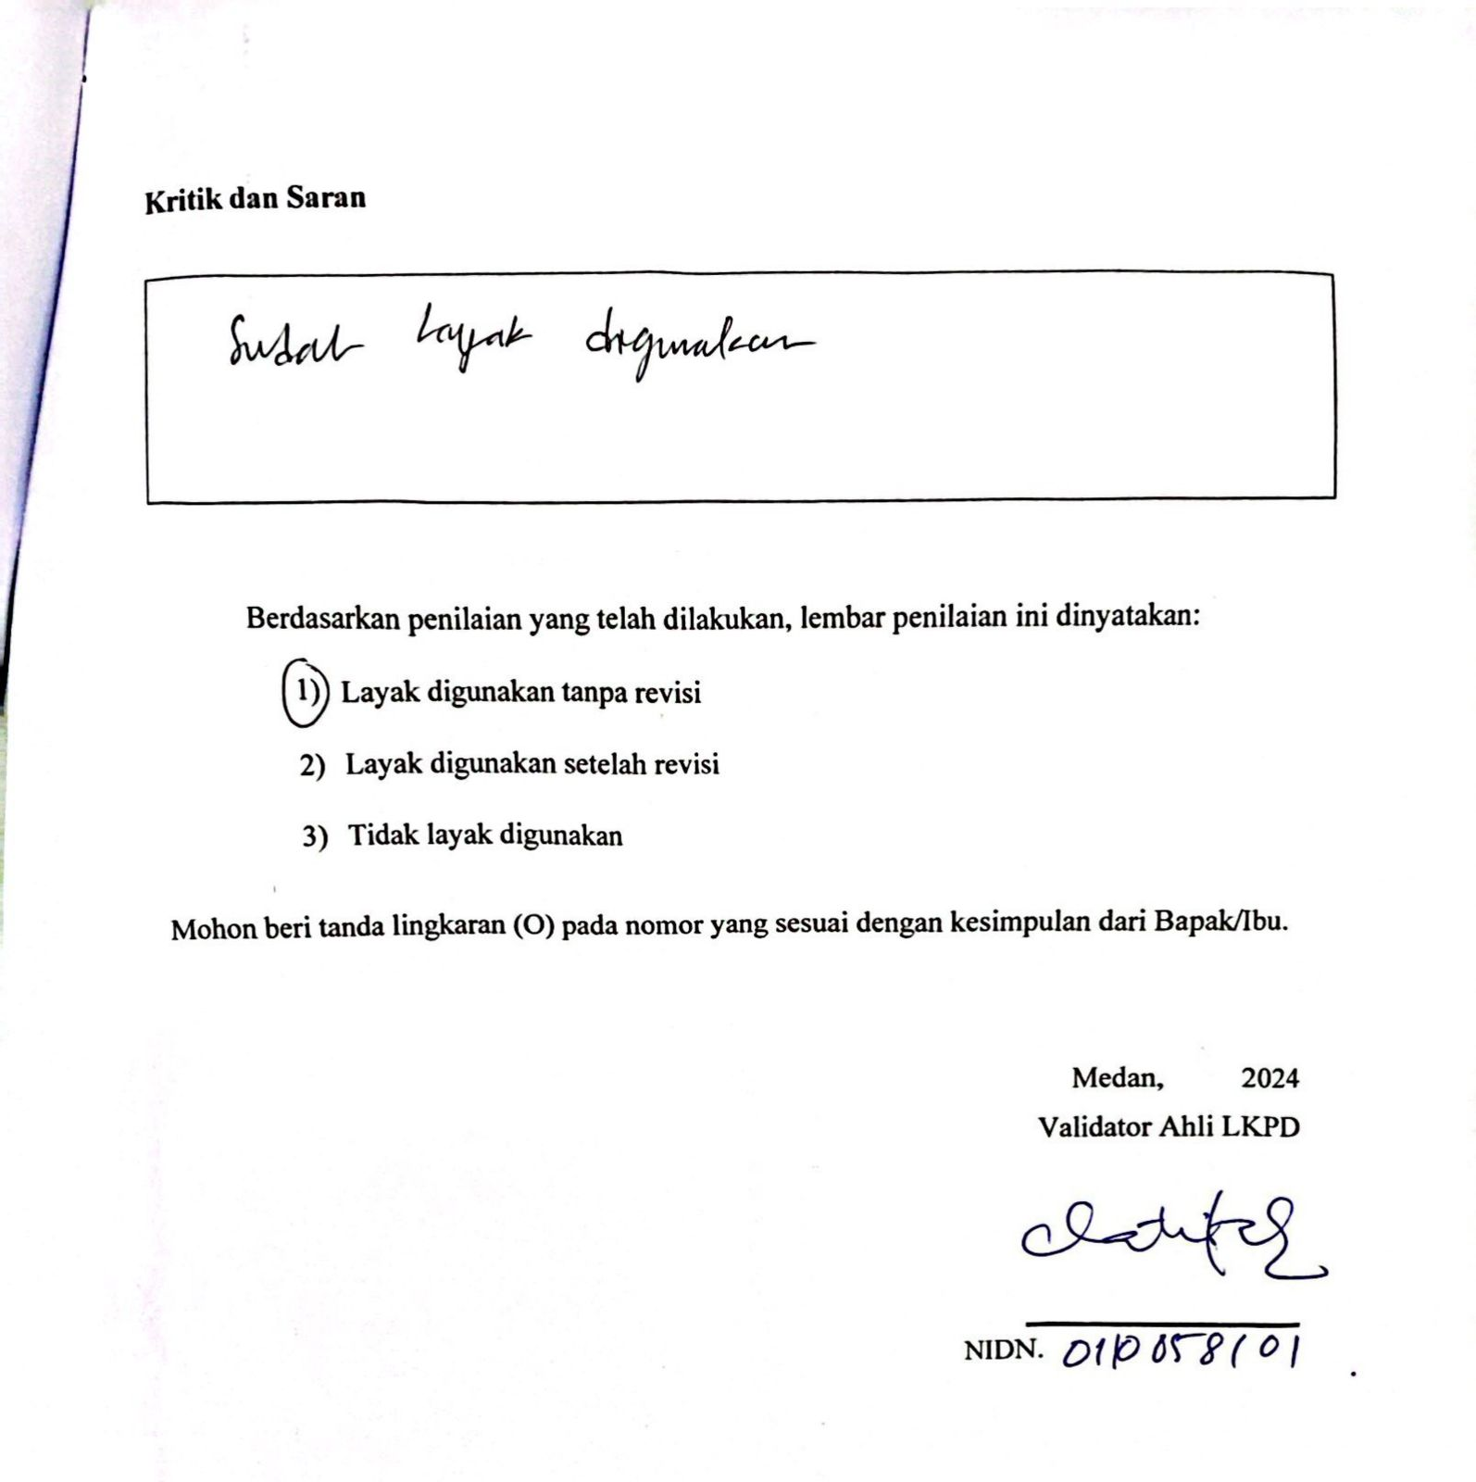

Lampiran 1.3TelaahAhliMateri

DeskripsiTeori | Pernyataan |  | KriteriaPenilaian
DeskripsiTeori |  |  | 1 |  |  | 2 |  | 3 |  | 4 |  |  | 5
- MenurutPrastowo (2014), DalamPenyusunan LKPD harussesuaidenganlangkah-langkahpengembangan yang baiksebagaiberikut;  - Penentuantujuanpembelajaran, 2. Pengumpulanmateri,  3. Penyusunanunsur-unsur LKPD,  4. PemeriksaandanPenyempurnaanisi LKPD | - TujuanPembelajaransesuaidenganindikatorcapaianpembelajaran  - Materipadapecahan, mencakupkonsep, penjumlahandanperkalianpadapecahansesuaidengancapaiandantujuanpembelajaran  - LKPD disajikansesuaiunsur-unsur yang terdiridari, Judul, Petunjukbelajar, Capaianpembelajaran  - Kegiatanpembelajarandisesuaikandengan model Pembelajaranberbasismasalah
- MenurutYsiyarJayantri (2017), dalampenyususnan LKPD yang baikterdapatsyarat-syarat yang harusdipenuhi agar LKPD dapatdikatakanlayak, syarat LKPD antaralain; SyaratDidaktif, syaratkontruksidansyaratteknis | - Penulisandanpenampilangambarpada LKPD sesuaidengansyaratpenyusunan LKPD  - Bahasa yang digunakankomunikatifsesuaidenganBahasa yang digunakansiswa  - Permasalahan yang disajikandalam LKPD menekankanpadapengembangankemampuansoaial
- MenurutYustianingsihdanWidiasworo, Pembelajaranberbasismasalahmerupakanpembelajaran yang mengangkatsuatupermasalahandenganpesertadidikdihadapkanpadasuatumasalah yang menantangpesertadidikuntukbelajardalammemecahkansuatupermasalahan | - LKPD dibuatsecarasistematissesuaidengantahappembelajaranberbasismasalah  - Permasalahan yang disajikanmencakuppadapemecahansuatumasalah
TOTAL SKOR |  | 41

Nilai Validasi = $\frac{41}{45}$ x 100% = 91,11%

Lampiran 1.4TelaahRespon Guru
No | Aspek | Indikator | Pernyataan | Skor Penilaian
 |  |  |  | 1 | 2 | 3 | 4 | 5
1. | Kebermanfaatan | Kebermanfaatan materi dan LKPD bagi peserta didik | LKPD memberikan dampak positif pada peserta didik.
1. | Kebermanfaatan | Kebermanfaatan materi dan LKPD bagi peserta didik | Materi pada LKPD dapat digunakan peserta didik dalam kehidupan sehari-hari.
2. | Learnability | Kelayakan LKPD, tingkat kesulitan LKPD | Materi pada LKPD sesuai dengan materi pembelajaran peserta didik.
2. | Learnability | Kelayakan LKPD, tingkat kesulitan LKPD | Materi sesuai dengan kebutuhan peserta didik.
2. | Learnability | Kelayakan LKPD, tingkat kesulitan LKPD | LKPD sesuai dengan tingkat berpikir peserta didik.
2. | Learnability | Kelayakan LKPD, tingkat kesulitan LKPD | LKPD yang disajikan berurutan.
2. | Learnability | Kelayakan LKPD, tingkat kesulitan LKPD | LKPD mudah dipahami peserta didik.
3. | Menarik Minat | Contoh gambar yang disertakan dan bahasa yang digunakan | Pemberian contoh yang sesuai dengan kehidupan sehari-hari peserta didik.
3. | Menarik Minat | Contoh gambar yang disertakan dan bahasa yang digunakan | Contoh yang diberikan jelas.
3. | Menarik Minat | Contoh gambar yang disertakan dan bahasa yang digunakan | Bahasa yang digunakan interaktif.
3. | Menarik Minat | Contoh gambar yang disertakan dan bahasa yang digunakan | Kesesuaian bahasa dengan taraf perkembangan peserta didik.
3. | Menarik Minat | Contoh gambar yang disertakan dan bahasa yang digunakan | Materi pada LKPD menambah rasa ingin tahu peserta didik.
3. | Menarik Minat | Contoh gambar yang disertakan dan bahasa yang digunakan | Gambar pada LKPD dapat menarik perhatian peserta didik.
4. | Kualitas Intruksional | Memberikan kesempatan belajar, bantuan untuk belajar, kualitas, memotivasi, memberikan dampak pada guru dan pembelajarannya | Memberikan kesempatan belajar pada peserta didik.
4. | Kualitas Intruksional |  | Memberikan kesempatan pada peserta didik untuk belajar mandiri.
4. | Kualitas Intruksional |  | LKPD dapat memotivasi peserta didik untuk mengikuti proses pembelajaran.
4. | Kualitas Intruksional |  | LKPD memberikan dampak positif pada pendidik maupun peserta didik .
5. | Kualitas Teknis | Keterbacaan mudah digunakan dan kualitas tampilan | Tulisan pada LKPD mudah untuk dibaca.
5. | Kualitas Teknis | Keterbacaan mudah digunakan dan kualitas tampilan | LKPD mudah digunakan pada proses pembelajaran.
5. | Kualitas Teknis | Keterbacaan mudah digunakan dan kualitas tampilan | Kualitas tampilan LKPD menarik.
 | TOTAL SKOR |  |  | 94

Nilai Validasi = $\frac{94}{100}$x 100% = 94%

Lampiran 1.5ResponSiswa
No | NamaSiswa | No ItemAngket |  |  |  |  |  |  |  |  |  |  |  |  |  |  | Skor
No | NamaSiswa | 1 |  | 2 | 3 |  | 4 | 5 |  | 6 | 7 |  | 8 | 9 |  | 10 | Skor
1. | BagasSilaban | 4 |  | 4 | 4 |  | 5 | 5 |  | 5 | 5 |  | 5 | 5 |  | 5 | 47
2. | Naomi Azzahra | 5 |  | 5 | 4 |  | 5 | 4 |  | 5 | 5 |  | 5 | 5 |  | 5 | 48
3. | AnggitaAzzahra | 5 |  | 5 | 4 |  | 5 | 4 |  | 5 | 3 |  | 5 | 4 |  | 5 | 45
4. | PutriAdeliaNasution | 5 |  | 5 | 5 |  | 4 | 4 |  | 4 | 5 |  | 4 | 5 |  | 5 | 46
5. | AlifAr-Rahman | 5 |  | 5 | 5 |  | 4 | 5 |  | 5 | 5 |  | 5 | 5 |  | 5 | 49
6. | AzmiAzharTarigan | 5 |  | 5 | 4 |  | 4 | 5 |  | 5 | 4 |  | 5 | 5 |  | 5 | 47
7. | NasyaHumairah | 5 |  | 4 | 5 |  | 5 | 4 |  | 5 | 5 |  | 5 | 5 |  | 5 | 48
8. | FinaRamadani | 5 |  | 5 | 4 |  | 5 | 5 |  | 5 | 4 |  | 5 | 5 |  | 4 | 47
9. | KeziaAzzahra | 5 |  | 5 | 4 |  | 5 | 4 |  | 5 | 4 |  | 4 | 4 |  | 5 | 45
10. | HafizahSunaila | 5 |  | 5 | 4 |  | 5 | 5 |  | 4 | 3 |  | 5 | 4 |  | 4 | 44
11. | Tiara AuliaPutri | 5 |  | 5 | 5 |  | 5 | 4 |  | 5 | 5 |  | 4 | 5 |  | 5 | 47
12. | Ade Pramudita | 5 |  | 4 | 5 |  | 4 | 5 |  | 4 | 5 |  | 4 | 4 |  | 4 | 44
13. | RaisaAndiana | 5 | 4 |  | 4 | 5 |  | 5 | 5 |  | 5 | 5 |  | 4 | 5 |  | 47
14. | KeylaMustika Sari | 5 | 5 |  | 4 | 5 |  | 4 | 5 |  | 3 | 5 |  | 4 | 5 |  | 45
15. | FitrahFadilah | 4 | 5 |  | 3 | 4 |  | 5 | 5 |  | 5 | 4 |  | 5 | 5 |  | 45
16. | Zahra Anggita | 5 | 5 |  | 4 | 5 |  | 4 | 5 |  | 4 | 5 |  | 5 | 4 |  | 46
 | TOTAL |  |  |  |  |  |  |  |  |  |  |  |  |  |  |  | 740
Nilai Validasi = $\frac{740}{800}$x 100% = 92,5 %

Lampiran 1.6Dokumentasi
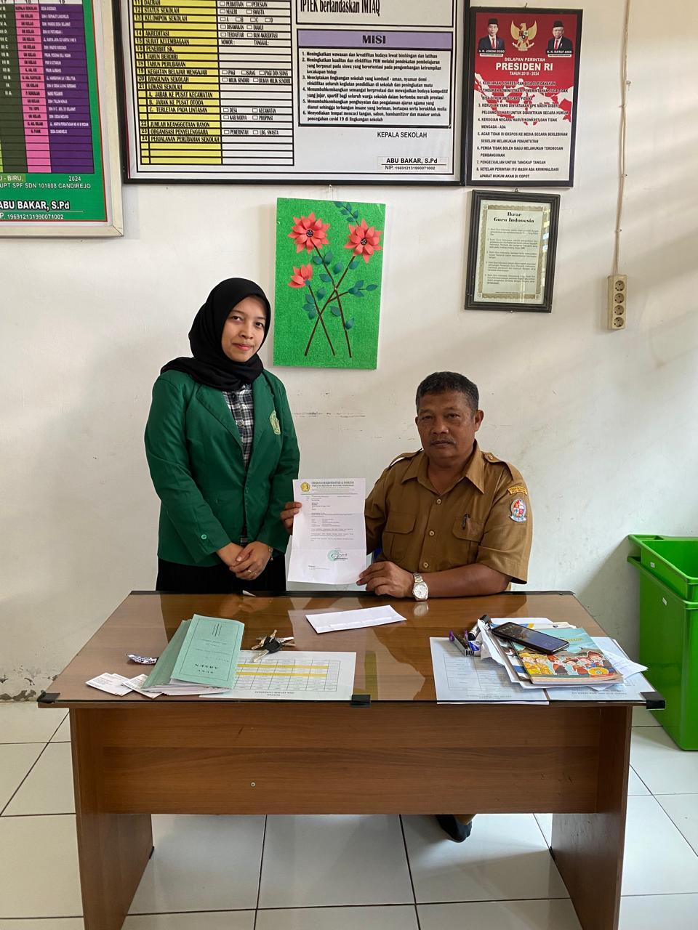 | PenyerahanSuratIzinpenelitianKepadaKepalaSekolah
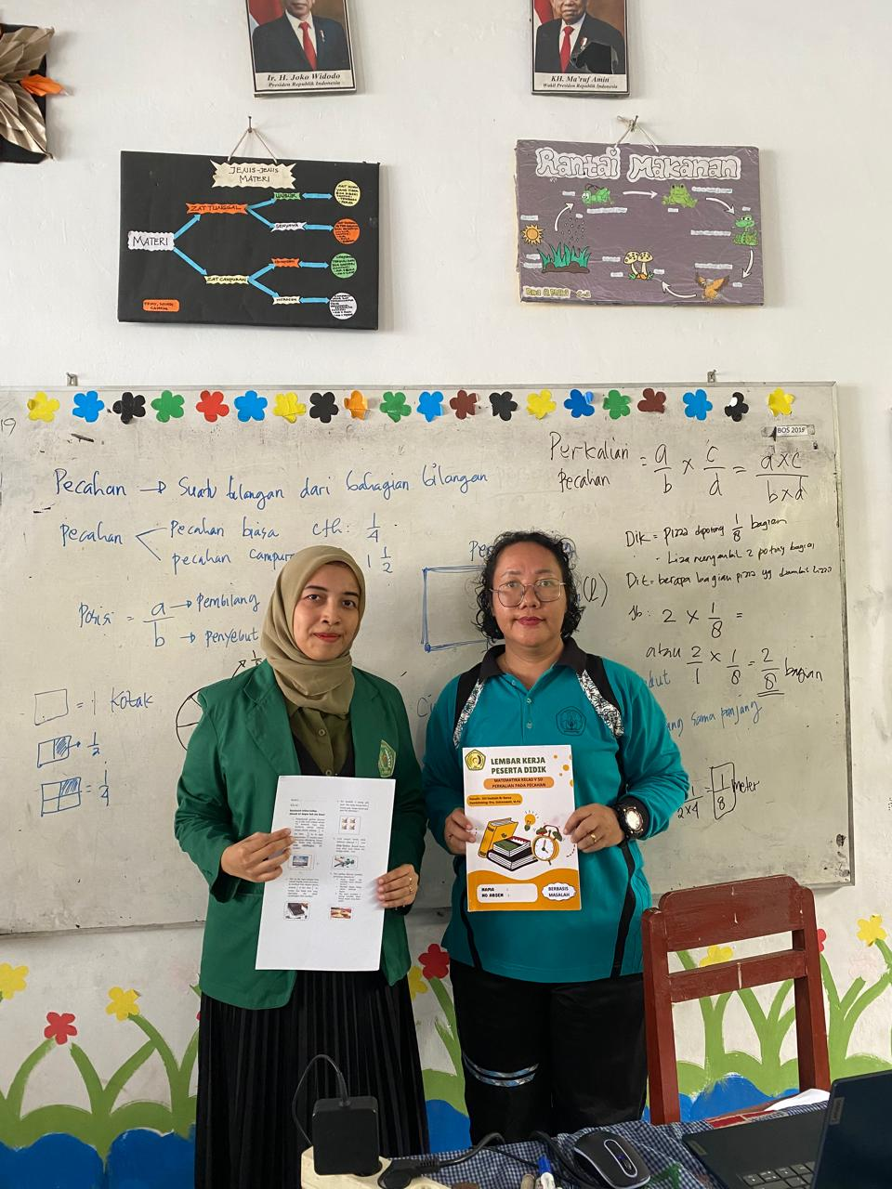 | Penyerahan LKPD Kepada Guru Kelas VA
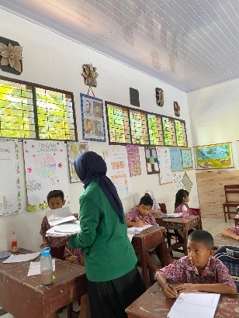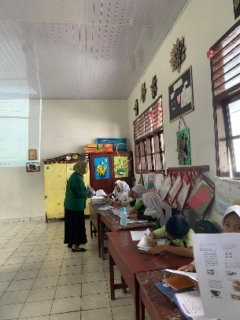  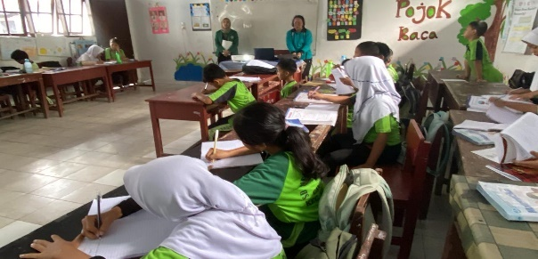 | KegiatanPembelajaaranmenggunakan LKPD sertaPenyerahanAngket
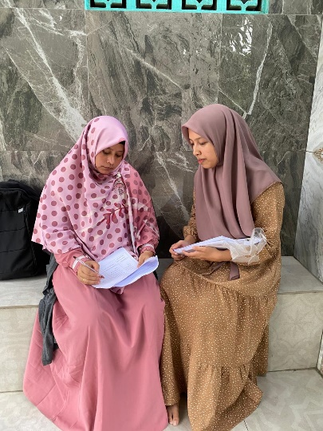 | ValidasiAhliMateri
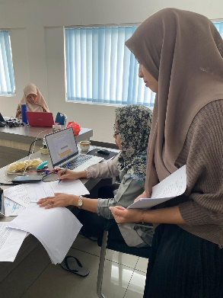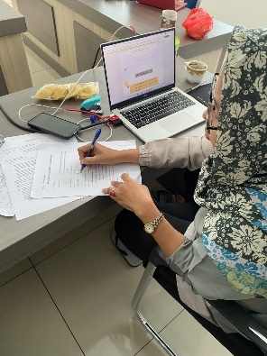 | ValidasiAhli LKPD

